Domáce úlohy 1.2 -5.2. 2021-Prš II

SJL- články o zime- čítanie.
Prečítajte si článok :
Mnoho ľudí na zimu nadáva a teší sa, kedy sa konečne oteplí. Toto ročné obdobie skrýva ale mnoho krásnych vecí, ktoré môžeme prežiť.
November, kedy sa začína ochladzovať a padá prvý sneh, začína poriadna zima a každý z nás sa chystá na toto chladné obdobie. Čiapky, rukavice, teplučké čižmičky , snehuliaci, sánkovanie, chladný zimný vánok.
Takto nejako to začína u každého z nás, však?
A veľmi dôležité v tomto mesiaci je začínajúca sa príprava na najkrajšie sviatky v roku „Vianoce“ a záver starého roka a príchod nového roka.
Pečenie medovníkov, nakupovanie darčekov, vyzdobovanie našich domčekov a všetko čo nám vytvára ten „vianočný-sviatočný“ pocit. Aj my sme piekli výborné medovníky, ktoré sme usilovne ozdobovali, stavali snehuliaka, ale takého veľmi špeciálneho, ktorý sa nám ani vo vnútri, v teplúčku nerozpustí, tvorili sme adventné vence a svietniky, maľovali zasnežené krajinky a písali vianočné pohľadnice blízkym. A aby nám bolo veselšie, dni nám prišli spríjemniť detičky zo základných škôl s vianočným programom.
Vianoce sú najmä o tradíciách, no aj tie sa dom od domu líšia. Každý kút Slovenska má vlastné zvyky, bez ktorých si tie najkrajšie sviatky v roku už ani nevie predstaviť. Z generácie na generáciu sa však dedia hlavne hodnoty, aké si so sebou nesieme bez ohľadu na to, kam nás život zaveje. Koncom decembra preto každú rodinu ovládne typická vianočná nálada. Aj naši seniori pochádzajú z rôznych miest a dedín, a preto veľakrát s údivom počúvame aké tradície a zvyky prevládali v ich rodinách a príbytkoch.
„Prechádzam sa bielym mestom, všade sála svätý mier. V hlave, v srdci nosím teba, buď si istá, to mi ver. Už sme zase o rok starší, o krok bližšie… možno nie. Každý rok však má svoj zmysel, s ním sa kráti čakanie. Dnes nepriateľ je priateľom a vzdialení sú blízko, to vieš.

Z článku vypíš 5 podstatných mien, 5 slovies, 5 prídavných mien!!!!
Nakresli zimnú krajinku!!!!

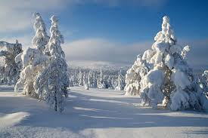
RDV-Vývinové obdobia človeka.

Napíšte si poznámky !!!!

Obdobie batoľaťa (1 – 3 roky)
Toto obdobie je charakterizované rýchlym rozvojom pohybových a psychických funkcií, zmyslov a reči, obdobím negativizmu a vzdoru.
HMOTNOST
V 2 roku života, priberá dieťa pomalšie, ako v 1 roku. Od dňa svojich prvých narodenín, do 1,5 roka nepriberie viac, ako 1 – 1,5 kg. Celková hmotnosť sa zvýši o cca 4kg.
VÝŠKA
Rast dieťaťa sa spomaľuje, od dvanásteho do osemnásteho mesiaca narastie dieťa priemerne 5 – 6 centimetrov
RAST ZUBOV
V prvej polovici druhého roka, má dieťa zvyčajne všetkých osem rezákov a rastú mu horné a dolné stoličky. Okolo osemnásteho mesiaca máva už dieťa dvanásť zubov.

Reč
Prvé ozajstné slovo povie dieťa okolo 12. mesiaca. Začiatkom batolivého obdobia sa reč dieťaťa skladá iba z niekoľkých výrazov. Dieťa nehovorí vetami, ale len jednotlivými slovami. Ide o štádium jednoslovnej reči.
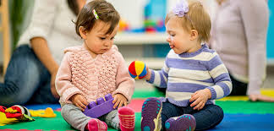
Pozrite si prezentáciu !!!!!

PEC- Izbové rastliny- opakovanie.
Napíšte si poznámky do zošita :
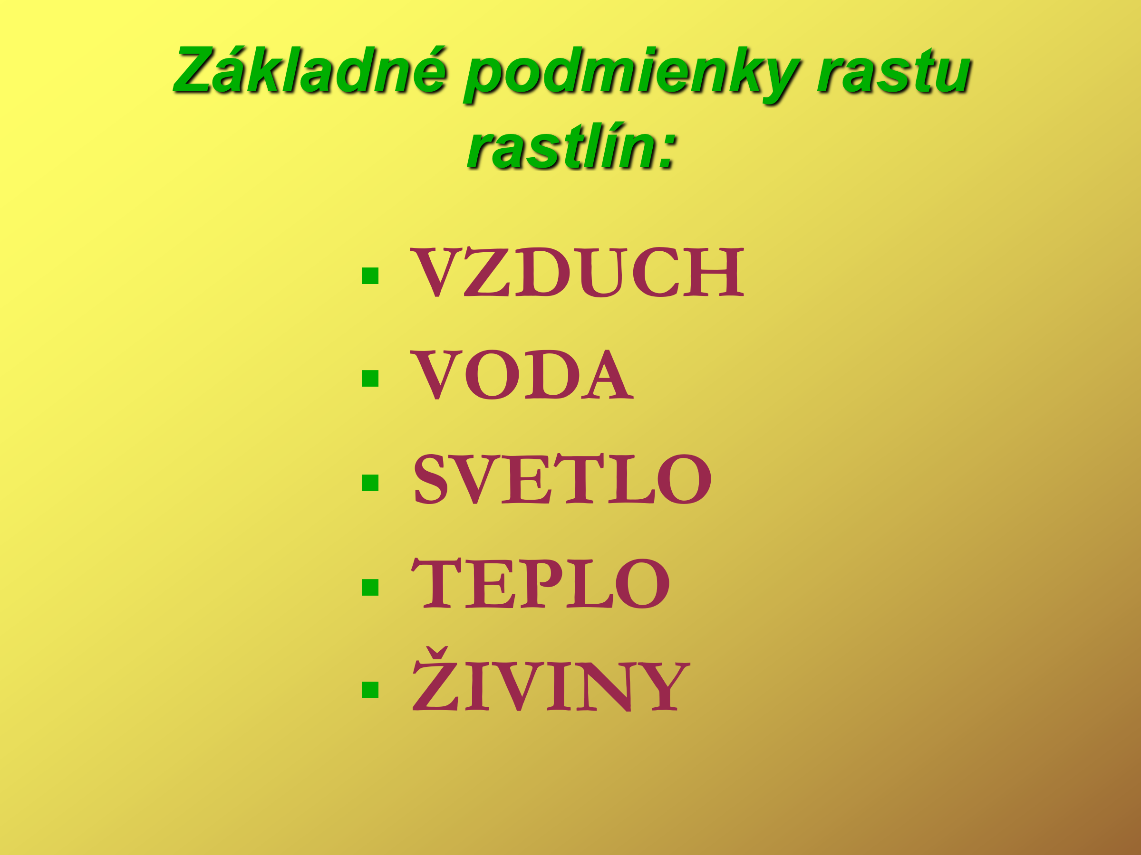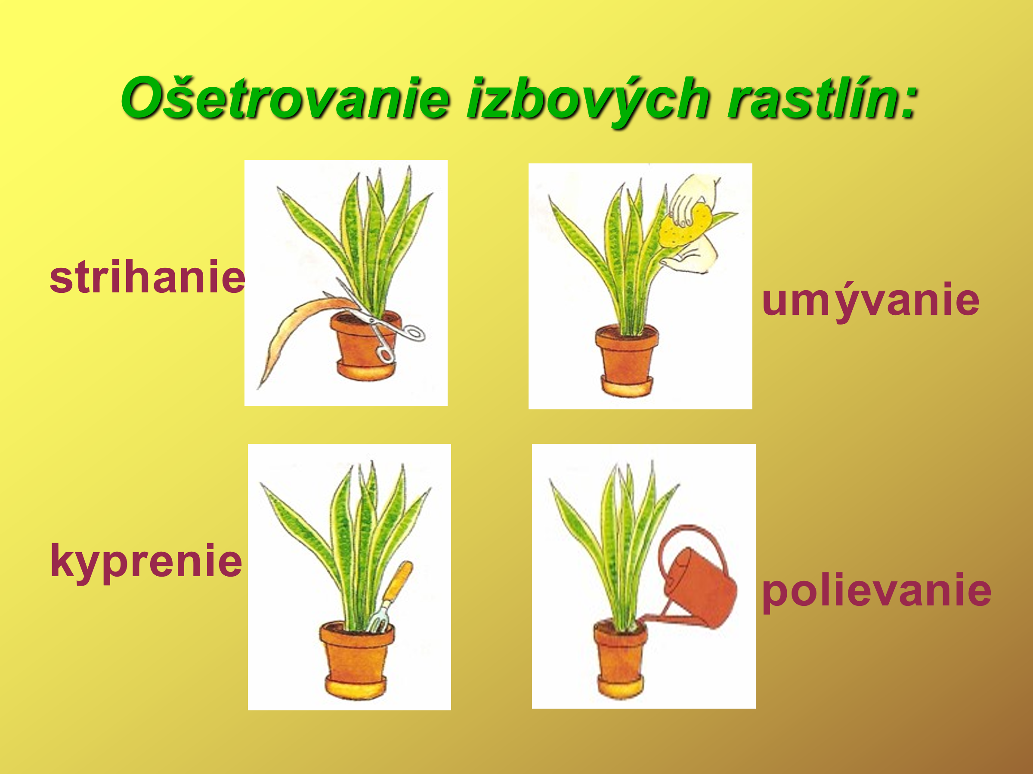

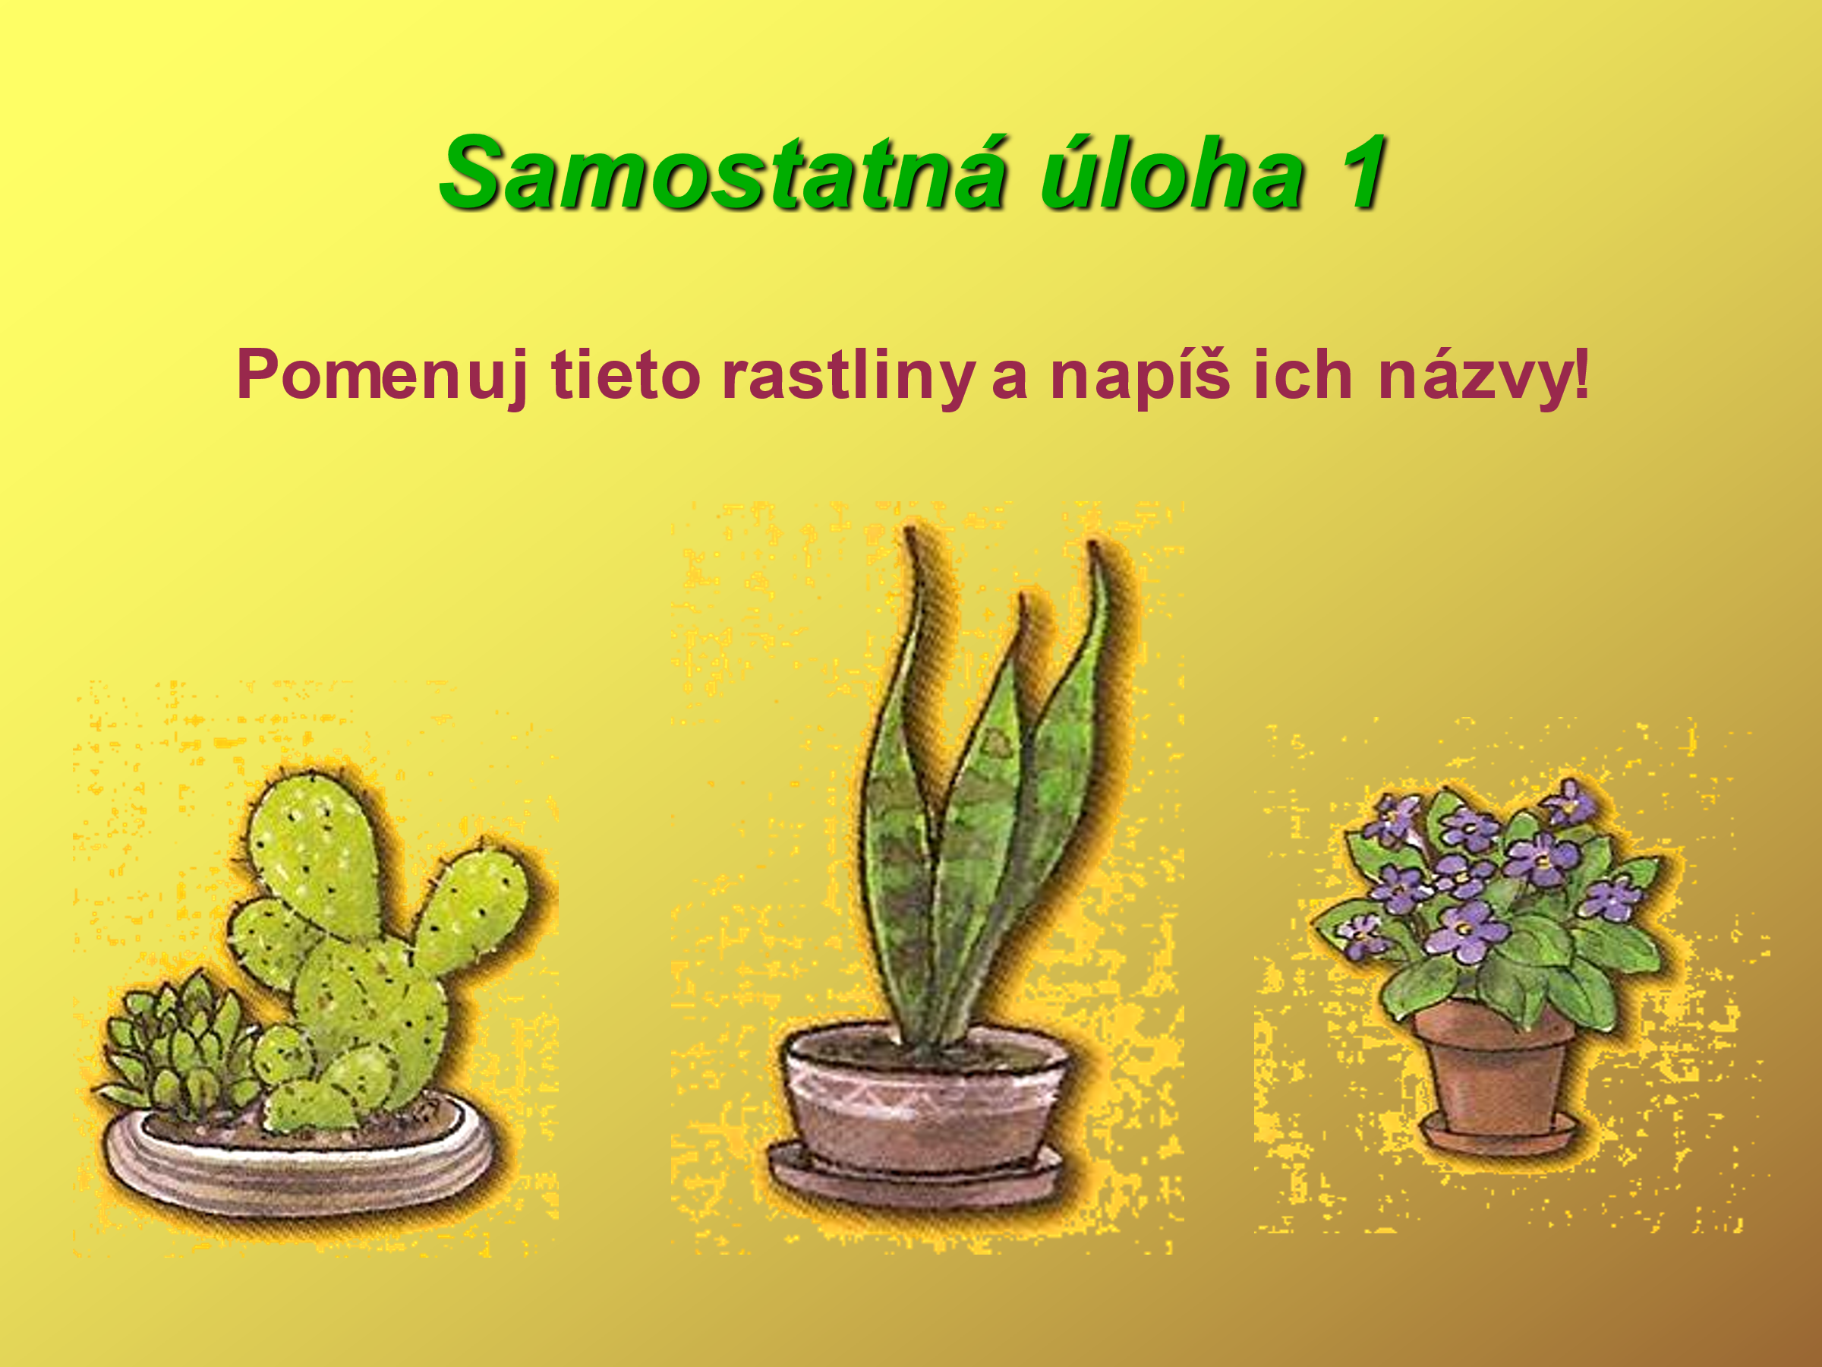
PJV- žemlovka – napísať recept a upiecť , a poslať foto !!!!

Ingrediencie
1 | kus | koláč, vianočka, (10 rožkov)
3 | kusy | vajička
1 | kus | vanilkový cukor
2 | polievkové lyžice | praškovy cukor
3 | decilitre | mlieka
4 | kusy | väčšie jablká, alebo viac menších
 | trocha | škorica, maslo na vymastenie formy, strúhanka

POSTUP
Koláč (rožky, aj grahamové môžu byť) nakrájame na menšie kúsky a preložíme do väčšej misy, hrnca. Vajíčka (žltka) vyšľaháme s cukrom do peny. Nakrájané pečivo najprv prelejeme mliekom a potom vyšľahanými vajíčkami, premiešame.Jablká zbavíme jadierok a nahrubo ich nastrúhame. Zapekaciu misu vymastíme maslo, vysypeme strúhanou. Na dno zľahka utlačíme polovicu hmoty z pečiva, na ne navrstvíme jablká, môžeme posypať škoricou, ak máte radi. Na jablká môžete vrstviť aj tvaroh z miešaný s vanilkou. Navrch rozložíme zvyšné pečivo, troch utlačíme. Pečieme pri teplote cca 200°C cca 30 minút, alebo podľa skúsenosti s vašou rúrou.
Ak chcete mať navrchu sneh, bielka vyšľaháme s cukrom do tuha, a rozotrieme na žemľovku cca po 20 minútach pečenia, dáme ešte krátko zapiecť.

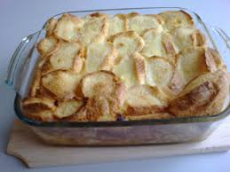

DPU- téma -údržba kobercov- vysávanie, tepovanie . prečítať!!!! A doma upratovať, žehliť, dezinfikovať...!!!!!

Čistenie a údržba:
Koberce môžete čistiť nasucho práškom, ktorý viaže prach a nečistotu. Postup je jednoduchý: prášok nasypte na koberec a podľa návodu ho nechajte pôsobiť a nakoniec povysávajte. Tento spôsob čistenia je vhodný najmä na tkané koberce s krátkym vlasom, okrem kobercov vyrobených z bavlny. Ak prášok použijete na koberce s dlhším vlasom, prášok môže zostať v koberci.
Mokré čistenie, tzv. šampónovanie, sa aplikuje na koberec buď hubkou, alebo špeciálnou kefou, ktorá nepoškodí vlas koberca. Po aplikácii musíte počkať, až koberec vyschne, a potom ho dôkladne povysávajte. Do kategórie mokrého čistenia patria aj rozprašovacie extrakty, ktoré prístrojom na to určeným nastriekate na koberec.

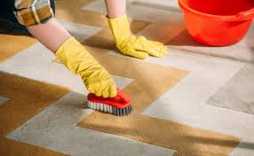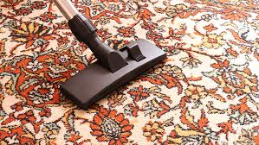

TEV- Turistika a pobyt v prírode.
Pozrite si článok a obezite a ako jej predchádzať.

Obezita a šport.
Obezita je civilizačnou chorobou, ktorá postihuje mnoho obyvateľov vyspelých krajín sveta. Slovensko nie sú výnimkou. Ak sa vás tento problém dotýka je potrebné začať postupnú zmenu. Obezita nie je len estetický problém, ktorý sa spája s nadmernou hmotnosťou. Je to aj problém zdravotný, keďže môže byť sprevádzaná množstvom ďalších civilizačných ochorení ako sú cukrovka, kardiovaskulárne ochorenia, ochorenia pohybového aparátu ale aj tráviaceho systému. Samozrejme ak chcete chudnúť a redukovať intenzívnej športovej aktivite sa nevyhnete. Aby váš organizmus začal aktívne spaľovať nechcené tuky a je potrebné cvičiť aspoň 45 až 60 minút aspoň tri-štyrikrát týždenne. Pri športe je dôležité aby ste si vybrali taký, ktorý sa vám páči a máte z neho radosť. Zvyšujete tak pravdepodobnosť, že sa mu budete venovať dlhodobo. Pri športe sa do vášho organizmu vyplavujú aj hormóny šťastia, ktoré budú pozitívne vplývať na vašu náladu. Takže je dôležité aby ste prekonali pokušenie prestať.

Každé ráno si zacvičte 20 drepov , 15 poskokov na jednej nohe, 15 na druhej nohe.!!!!

PMF- zásady stolovania -skladanie servítky.

Skladanie servítky, ktorá je súčasťou stolovania Na záver si poskladáme peknú vzorovanú servítku na rôzne spôsoby. Servítka je súčasťou stolovania, a môže sa umiestniť vedľa taniera, na tanier, alebo do pohára.
zdroj: http://www.onegoodthingbyjillee.com/2013/08/a-special-occasion-napkin-fold.html-pozrite si postup skladania servítok !!!!
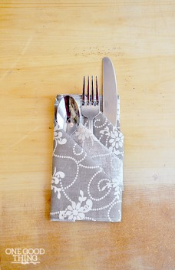
VKM- Zdravotné postihnutie
Prečítajte si - Zdravotné postihnutie je zjednodušene povedané (spravidla trvalé) zdravotné znevýhodnenie jednotlivca.
Druhy postihnutí :
- telesné postihnutie (napr. amputovaná končatina, svalová dystrofia)
- zrakové postihnutie:
  - slepota
  - šeroslepota
  - farbosleposť
  - tupozrakosť
- sluchové postihnutie:
  - hluchota
  - nedoslýchavosť
- hluchoslepota
- rečové postihnutie
- mentálne a/alebo duševné postihnutie, napr.:
  - dyslexia
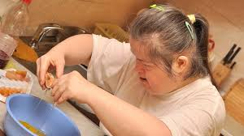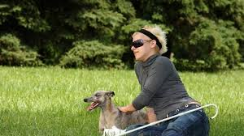

Pozrite si prezentáciu !!!!!!

